DDS — DIÁLOGO DIÁRIO DE SEGURANÇA
ENERGIA ARMAZENADA: O PERIGO INVISIVEL
Data: ___/___/______ | Facilitador: _______________________________ | Duração: 10 min
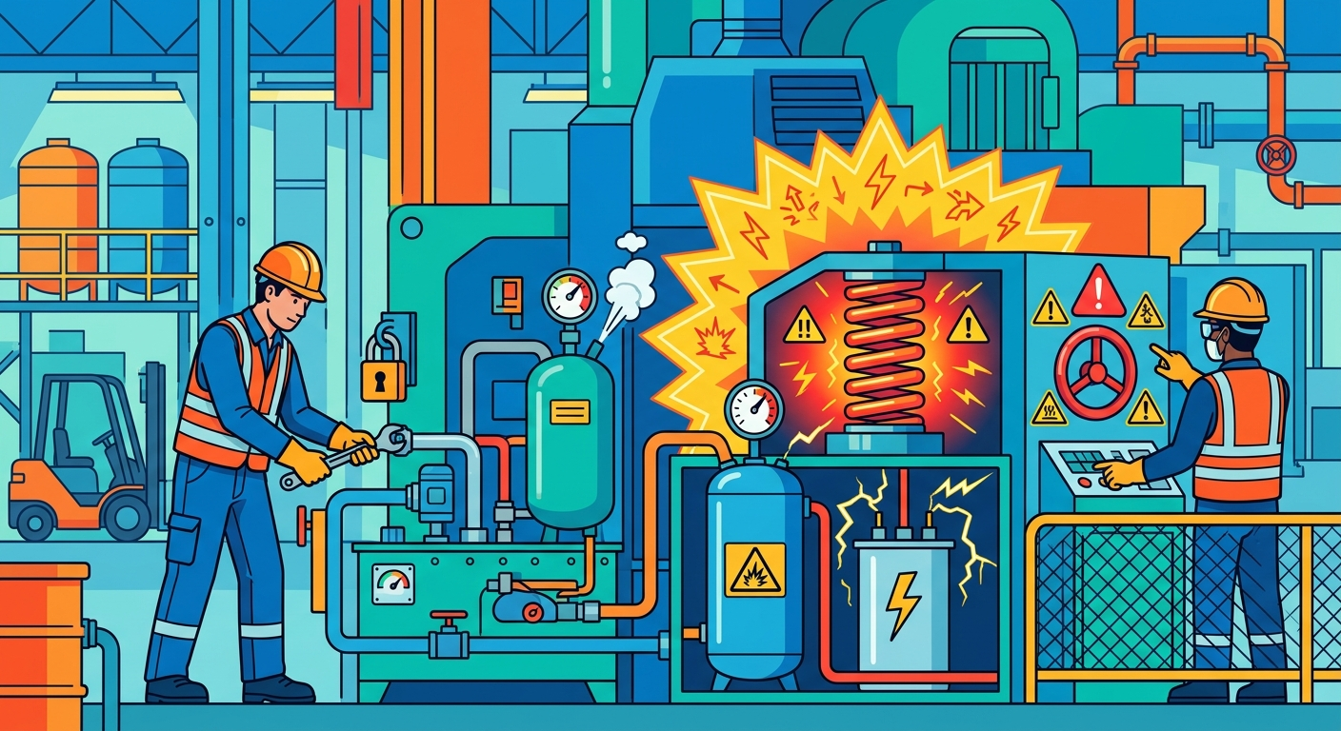
CASO REAL · 2 min
Rodrigo tinha 34 anos, casado, pai de dois filhos pequenos. Trabalhava há seis anos como mecânico industrial em uma fábrica de papel no interior de São Paulo. Era conhecido como um dos mais experientes do setor — aquele que os colegas chamavam quando o equipamento "teimava" em não funcionar.
Numa tarde de quarta-feira, ele foi chamado para verificar uma prensa hidráulica que havia parado no meio do ciclo. O equipamento estava desligado. A tela mostrava zero. Tudo parecia inerte.
Rodrigo abriu o painel, identificou a válvula com defeito e começou a trabalhar. O que ele não sabia — ou esqueceu naquele momento — é que o cilindro hidráulico ainda mantinha pressão acumulada de mais de 180 bar. A energia não tinha ido a lugar nenhum. Ela estava ali, esperando.
Quando ele soltou o encaixe da mangueira, o fluido sob pressão disparou com força brutal, atingindo seu rosto e seu braço direito. O impacto causou queimaduras graves e o afastou do trabalho por quatro meses. Ele perdeu parte da visão do olho esquerdo.
A máquina estava desligada. Mas a energia, não.
---
INTRODUÇÃO AO TEMA · 2 min
Energia armazenada é qualquer forma de energia retida em um sistema que pode ser liberada de forma brusca e sem aviso — hidráulica, pneumática, elétrica, mecânica ou gravitacional. Segundo dados do Ministério do Trabalho e Emprego, acidentes com energias perigosas respondem por uma parcela significativa das mutilações em ambientes industriais no Brasil. A NR-10 e a NR-12 tratam diretamente da obrigatoriedade de identificação, bloqueio e liberação segura de energias antes de qualquer intervenção em equipamentos. O erro mais comum não é a ignorância — é a suposição de que o equipamento desligado está seguro.
---
PONTOS PRINCIPAIS · 3 min
Desligado não significa desenergizado**
Um equipamento fora de operação ainda pode conter pressão hidráulica, carga elétrica em capacitores ou peso suspenso. Sempre verifique e libere as energias residuais antes de tocar.
Bloqueio e etiquetagem salvam vidas (LOTO)**
O procedimento de Lockout/Tagout garante que a energia seja isolada e que ninguém a religará enquanto você trabalha. Nunca confie apenas na palavra do colega — coloque seu próprio cadeado.
Pressão hidráulica e pneumática não somem sozinhas**
Mesmo após o desligamento, sistemas de pressão mantêm energia por horas. Purgar e verificar com manômetro é obrigatório antes de qualquer intervenção.
Energia gravitacional é silenciosa e mortal**
Uma carga suspensa, uma mola comprimida ou uma peça inclinada armazenam energia que pode se liberar instantaneamente. Apoie, trave e nunca trabalhe sob cargas suspensas sem suporte mecânico.
Siga o procedimento, mesmo quando parece desnecessário**
A pressa e a familiaridade com o equipamento são as maiores armadilhas. O acidente acontece exatamente quando achamos que "desta vez não precisa".
---
DISCUSSÃO INTERATIVA · 2 min
Aqui no nosso trabalho, quais equipamentos ou situações podem ter energia armazenada que às vezes ignoramos? Alguém já passou por uma situação de risco assim?
Quando você vai fazer uma manutenção ou ajuste em uma máquina, qual é o passo a passo que você segue para garantir que ela está completamente segura?
Se você visse um colega prestes a intervir em um equipamento sem verificar as energias residuais, o que você faria?
---
CONCLUSÃO E COMPROMISSO · 1 min
A energia armazenada não avisa, não tem cor, não tem cheiro — ela só age. Cada vez que seguimos o procedimento completo de bloqueio e liberação, estamos escolhendo voltar para casa inteiros. Nosso compromisso hoje é simples: antes de tocar em qualquer equipamento, garantir que toda energia foi identificada, bloqueada e liberada com segurança.
> "Equipamento desligado é diferente de equipamento seguro — essa diferença pode ser a sua vida."
---
PARTICIPANTES
Nome: _______________ | Assinatura: _______________
Nome: _______________ | Assinatura: _______________
Nome: _______________ | Assinatura: _______________
Nome: _______________ | Assinatura: _______________
Nome: _______________ | Assinatura: _______________
Nome: _______________ | Assinatura: _______________
Nome: _______________ | Assinatura: _______________
Nome: _______________ | Assinatura: _______________
Nome: _______________ | Assinatura: _______________
Nome: _______________ | Assinatura: _______________

NOTAS SOBRE O USO
O conteúdo deste DDS é conceitual e serve como orientação inicial. Cabe aos profissionais de SMS e líderes adaptarem este material às particularidades de suas frentes de trabalho. A responsabilidade pela execução e direcionamento do diálogo cabe inteiramente ao condutor da atividade.

